**北京高校**

**大学生入党积极分子**

**学习与考试系统**

**学员操作手册**

首都经济贸易大学党委组织部

2015年4月

目 录

1.系统登录 1

**1.1网址** 1

**1.2个人登录** 1

**1.3学习说明** 3

2.个人中心 4

**2.1密码修改** 4

**2.2其他个人信息** 4

3.课程学习 5

**3.1课程学习说明** 5

**3.2课程学习内容** 6

4.考试中心 8

**4.1考试中心说明** 8

**4.2章节测试** 9

**4.3综合提升** 11

**4.4集中考试** 14

1.系统登录

**1.1网址**

网址jjfzxxks.cueb.edu.cn

**注意：**

①现阶段本系统只限于使用校内网络登录学习，校外网络暂无法登录使用

②学员需使用谷歌浏览器进行后台操作（IE及360浏览器无法实现某些操作）

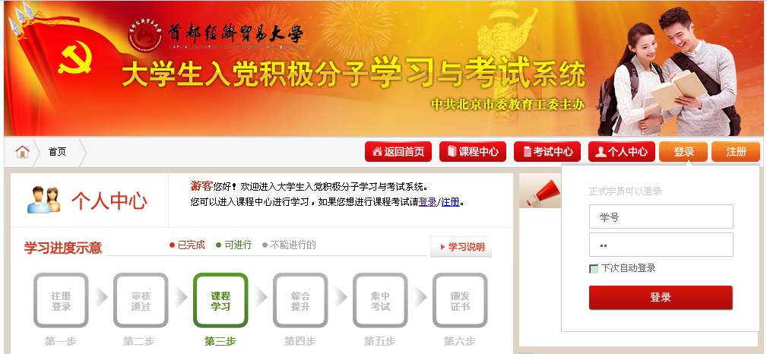

**1.2个人登录**

点击主导航区“登录”，输入学号及初始密码；

积极分子学习与考试系统登录信息（学员学号和初始密码）由本院系统一通知

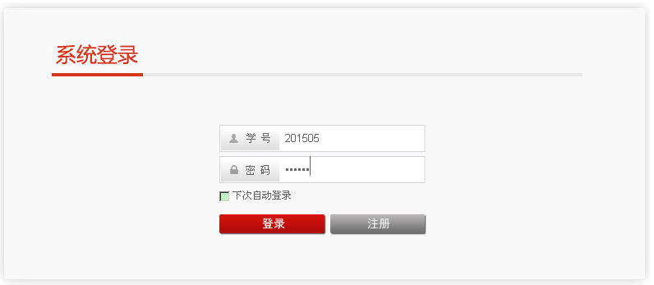

**1.3学习说明**

“学习进度示意”区域：注册登录-审核通过-课程学习-综合提升-集中考试-颁发证书，其中：

“注册登录”和“审核通过”（红色选项框）为已完成环节；

“课程学习”（绿色选项框）为当前可进行环节；

“综合提升”、“集中考试”和“颁发证书”（灰色选项框）为不可进行环节，即在完成全部课程学习之前无法进行之后步骤

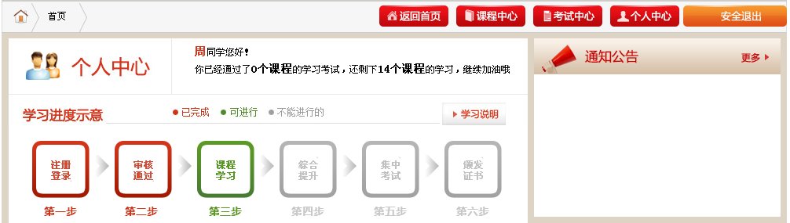

点击右侧“学习说明”即可阅读学习考试说明

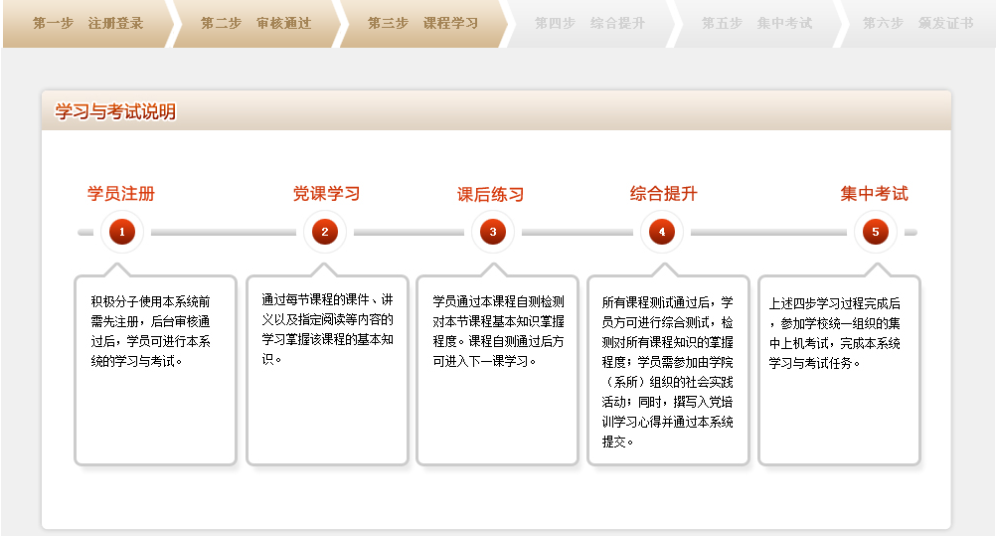

2.个人中心

点击主导航区“个人中心”，包括个人信息-密码修改-学习进度-个人成绩统计-个人综合成绩排行榜-学院综合成绩排行榜，其中学员只可以进行密码修改，其他内容不可以自主修改

**2.1密码修改**

进入“个人中心”，点击左侧“密码修改”，输入原密码-新密码-确认密码，点击确定即可完成密码修改；

建议学员初次登录后，立即修改初始密码，保证账户安全

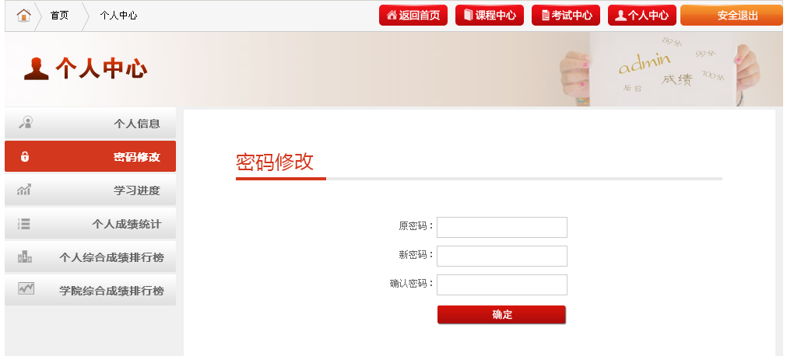

**2.2其他个人信息**

学员可以通过查询个人信息、学习进度、个人成绩统计-个人综合成绩排行榜、学院综合成绩排行榜，了解个人学习和考试情况等

3.课程学习

**3.1课程学习说明**

点击主导航区“课程中心”，可以进入课程学习和章节自测；

点击首页“当前课程学习-进入其他课程学习”，可以快速进入当前课程继续学习或进行当前课程自测；

“课程中心”包含14门必修课程，学员须通过上一个课程章节自测后，方能进行下一课程自测，可以进行的操作显示为红色，不能进行的操作显示为灰色

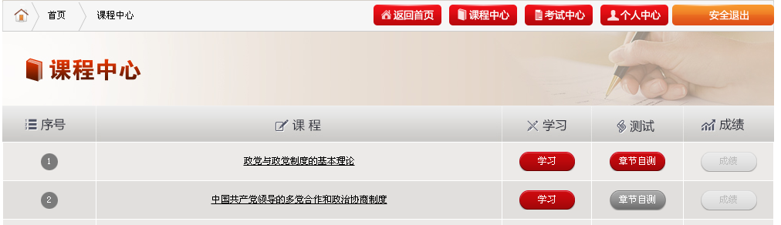

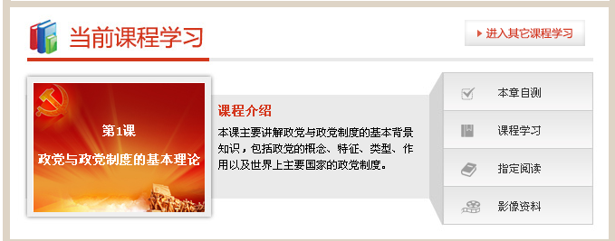

章节自测未通过可以重新学习再次进行测试，自测通过后也可反复测试巩固练习；

章节自测全部通过后，方可以进行“综合提升”环节相关考核

课程章节自测未全部通过，“综合提升”显示为灰色：

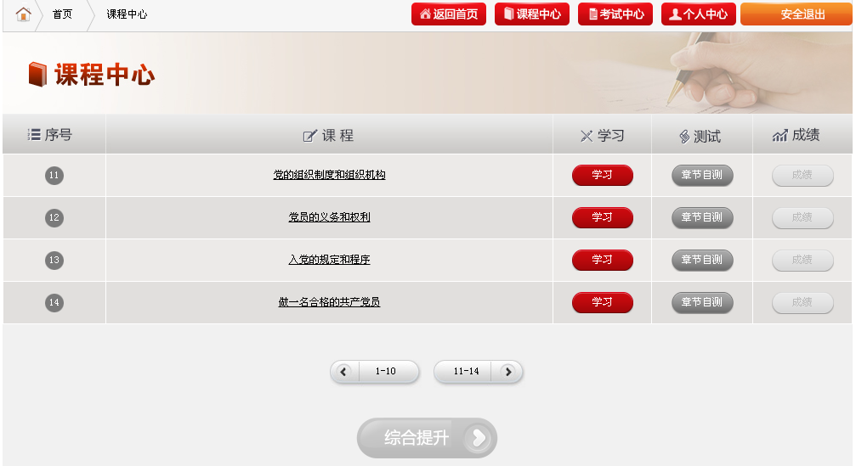

课程章节自测全部通过，“综合提升”显示为红色：

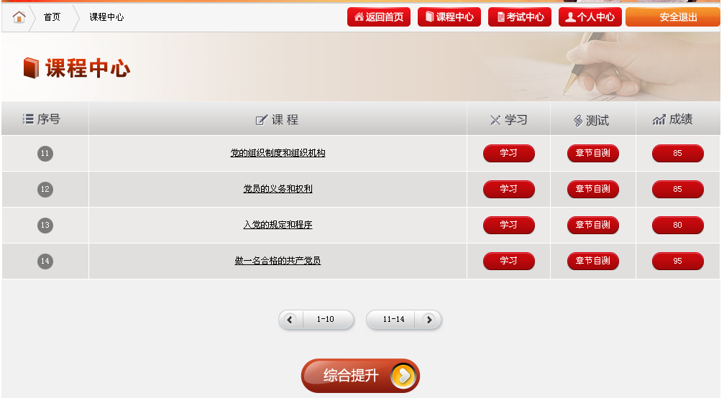

**3.2课程学习内容**

课程学习：课件学习、讲义学习、精品课程、讨论思考

指定阅读

扩展阅读

影音资料：视频资料、红色歌曲



学员可以在线学习或下载到本地学习

本课学习完成后，可点击“本课自测”立即进入章节自测，或点击“下一课”进入下一课程学习

4.考试中心

**4.1考试中心说明**

点击主导航区“考试中心”或通过首页下方快速定位区，进入章节测试、综合测试和集中考试；

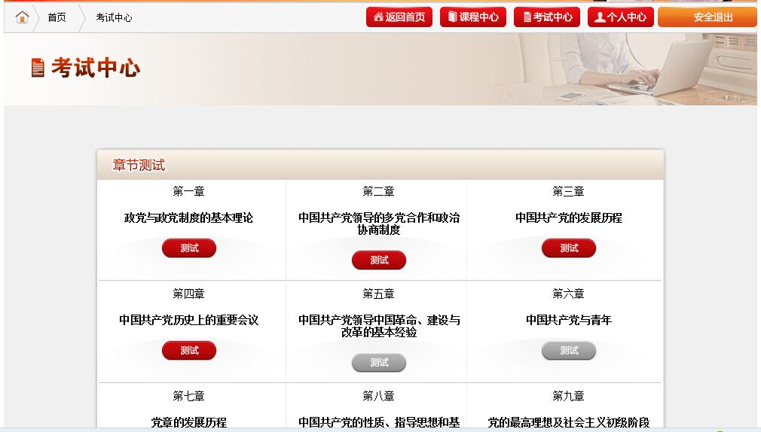

首页下方快速定位区：



测试可进行时显示为红色，测试不可进行时显示为灰色；

全部章节测试通过后，综合测试按钮显示为红色，方可进行综合测试；

集中考试由学校统一组织，集中考试按钮会在考试规定开始时间显示为红色

未通过全部章节测试：

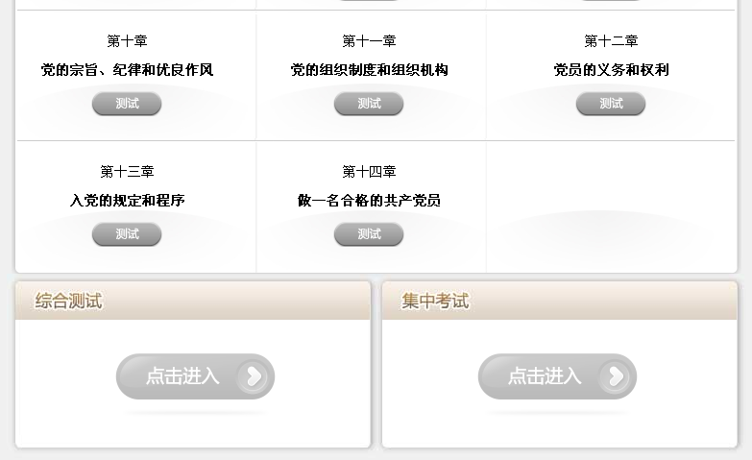

通过全部章节测试：

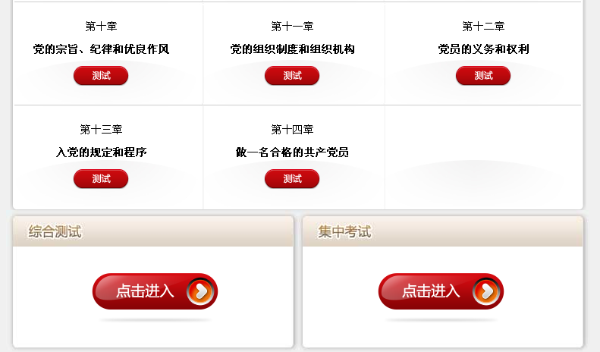

**4.2章节测试**

点击当前可以进行的章节测试，进入测试页面；

章节测试分为单选题、多选题和判断题，共计20题，每题5分，共计100分，60分及格；无时间限制；

通过鼠标点击选项进行答题，并可进行上下题切换，也可通过右侧题目定位进行题目快速切换，答题成功后，定位相应题目选项显示为红色；

测试过程中如果出现网络不稳定等特殊情况测试被迫中断，学员可以重新登录继续答题，已答题目系统自动保留

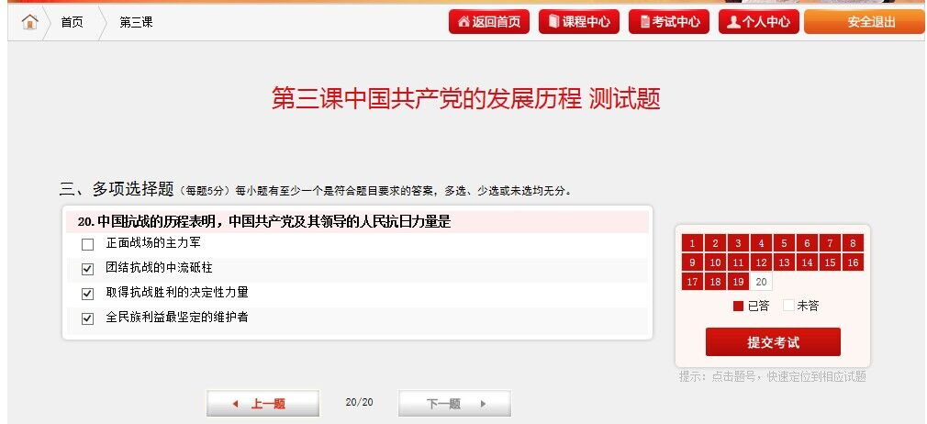

完成全部题目后，提交考试

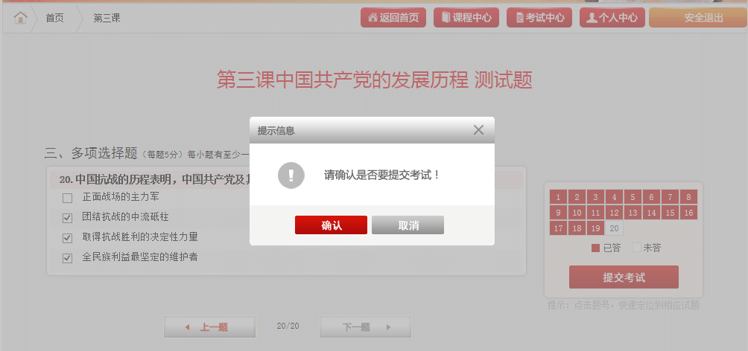

确认提交考试，系统自动给出本次测试成绩；

章节测试通过后，学员可以再次测试，进行知识巩固练习；

章节测试未通过，学员可以重新学习，重新参加本课程测试，直至当前课程测试通过后，方可进行下一课程测试

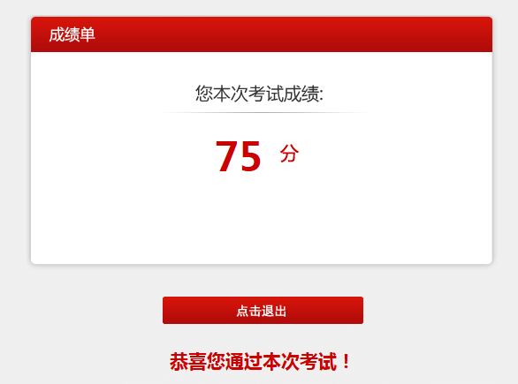

**4.3综合提升**

“综合提升”分为“综合测试”、“社会实践”和“学习心得”三个部分内容

4.3.1综合测试

学员可以通过“课程中心”-“综合提升”-“综合测试”进入考试，也可以通过“考试中心”-“综合测试”进入考试；

点击进入综合测试，分为单选题40道、多选题20道和判断题40到，每题1分，共计100分，60分及格，限时内完成测试，到时如未提交试卷，系统将自动提交并计算分数；通过鼠标点击选项进行答题，并可进行上下题切换，也可通过右侧题目定位进行题目快速切换，答题成功后，定位相应题目选项显示为红色；

测试过程中如果出现网络不稳定等特殊情况测试被迫中断，学员可以重新登录继续答题，已答题目系统自动保留，但需要在规定时间内完成全部题目

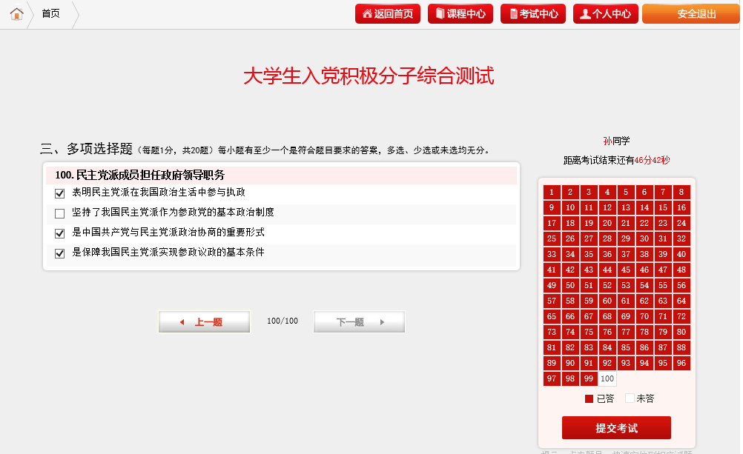

完成全部题目后，点击“提交考试”，确认提交考试，系统将立刻显示综合测试成绩；综合测试如未通过，学员可以重新学习，重新点击进入综合测试，直至测试通过

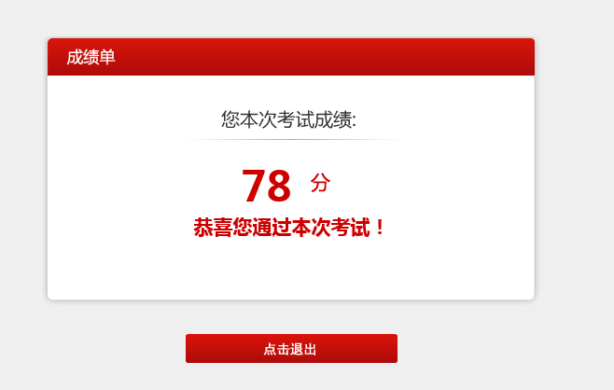

4.3.2社会实践

按照社会实践说明中具体要求开展社会实践学习，完成实践报告并上传

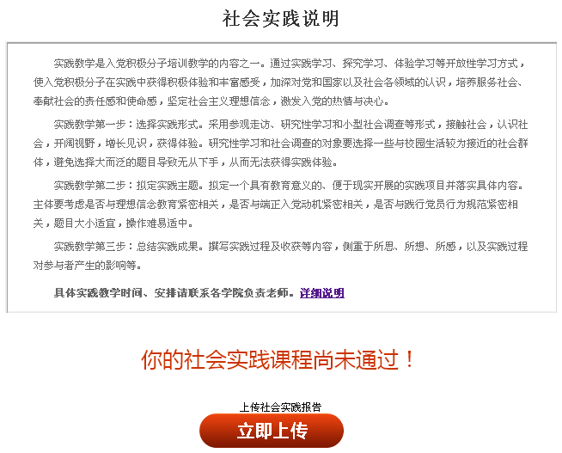

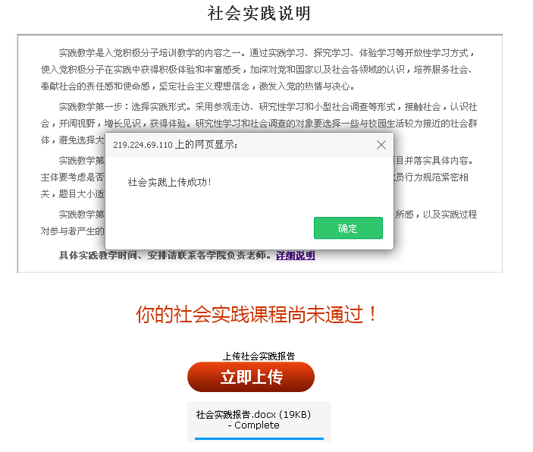

社会实践报告上传完成后，院系管理员会对学员社会实践完成情况及报告撰写情况进行审核，给予“通过”或“不通过”意见；



4.3.3学习心得

按照学习心得要求在方框内填写学员学习心得并上传

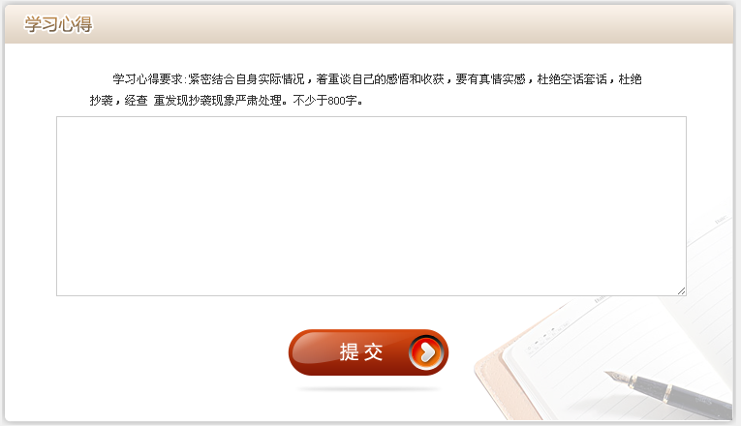

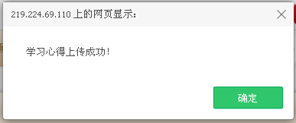

社会实践及学习心得全部通过方可参加集中考试

**4.4集中考试**

完成全部章节测试和综合提升相关内容后，组织部将会通知院系组织学员在规定时间内参加学校组织的集中考试，学员可以通过“考试中心”- “集中考试”进入考试；

在集中考试时间段内，可以点击进入集中考试，如不通过需要重新参加考试。

集中考试登陆，输入学号及姓名，点击登录

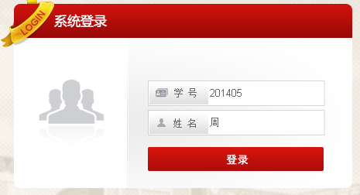

确认考生信息

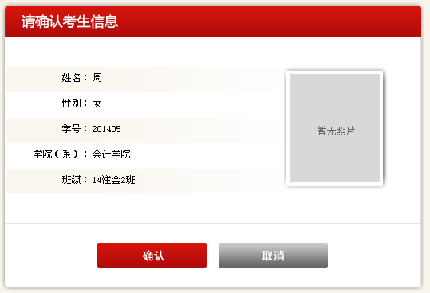

阅读考试说明

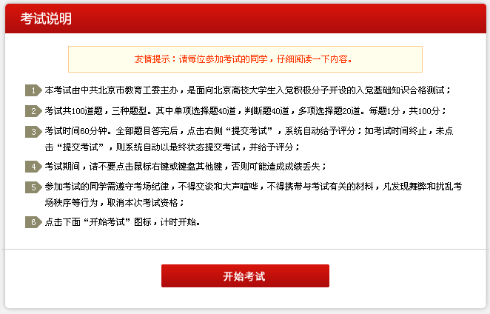

点击进入综合测试，分为单选题40道、多选题20道和判断题40到，每题1分，共计100分，60分及格，在规定时间内完成，到时如未提交试卷，系统将自动提交并计算分数；通过鼠标点击选项进行答题，并可进行上下题切换，也可通过右侧题目定位进行题目快速切换，答题成功后，定位相应题目选项显示为红色；

**注意：**集中考试说明中限定考试时间为60分钟，但实际考试时间以学校通知为准。

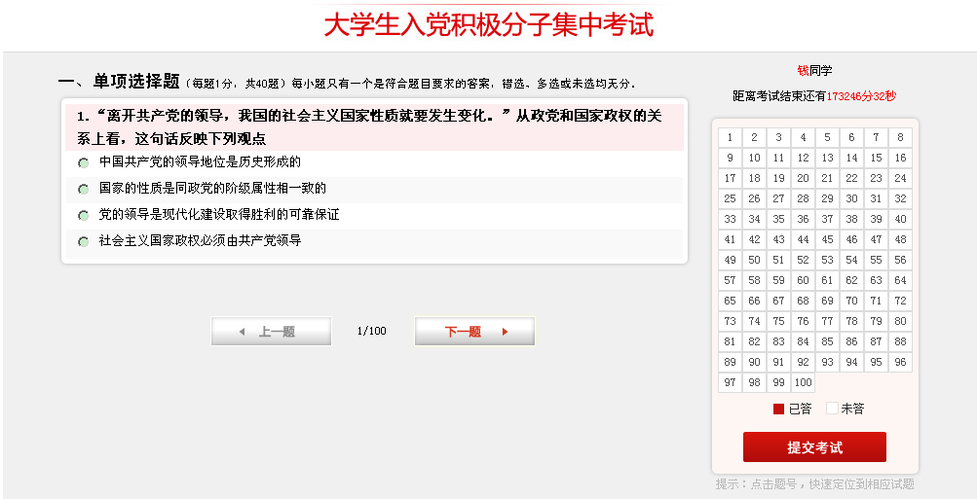

测试过程中如果出现网络不稳定等特殊情况测试被迫中断，学员可以重新登录继续答题，已答题目系统自动保留，但需要在规定时间内完成全部题目

完成全部试题后提交考试

